**РОЗРОБКА ПРОГРАМНОГО ЗАСТОСУВАННЯ ДЛЯ АРХІВАЦІЇ ДАНИХ**

**SOFTWARE APPLICATION FOR DATA ARCHIVING**

Науковий керівник: к.т.н., доцент кафедра інформаційних технологій

Рудніченко Микола Дмитрович

Здобувач бакалаврату Кислов Максим Олександрович

Supervisor: (Ph.D), assistant professor Department of Information Technology

Rudnichenko Mykola Dmytrovych

Bachelor's candidate Kislov Maxim Alexandrovich

**Анотація:** Мета роботи полягає в архівації та стисненні об’ємів користувальницьких даних завдяки використанню розробленого програмного забезпечення. Розроблене програмне забезпечення являє собою унітарний виконувальний файл, створених на основі використання мови програмування С++.

**Annotation:** The purpose of the work is to archive and compress the amount of user data through the use of developed software. The developed software is a unitary executable file created based on the use of the C ++ programming language..

**Ключові слова:** програмні застосування, архівація даних.

**Key words:** software applications, data archiving.

Архівування даних являє собою процес ідентифікації і переміщення неактивних даних поточних виробничих систем в спеціалізовані системи для тривалого зберігання архівних даних [1]. Переміщення неактивних даних з виробничих систем допомагає оптимізувати продуктивність ресурсів, необхідних для систем, при цьому, зберігання інформації в спеціалізованих системах архівації, з яких дані можна витягти при необхідності, більш економно [2]. Архівування критично необхідно організаціям для накопичення нової інформації і збереження при цьому старих даних. Тенденції політики корпорацій і агентств, юридичні прецеденти і державні закони та нормативи свідчать про необхідність більш тривалого зберігання, наявності більшої кількості інформації і потреби в більш швидкому отриманні даних [3].

Автоматичне архівування даних допомагає організаціям досягти цих цілей з меншими витратами. Організації самостійно визначають політику оцінки даних, які необхідно перемістити в архів [4]. Положення цієї політики застосовуються для автоматизації процесу ідентифікації та переміщення відповідних даних в систему архівування. Після переміщення в систему архівування інформація залишається доступною і знаходиться в режимі оперативного доступу [5]. Для забезпечення повноцінної і гарантованої цілісності протягом всього терміну зберігання архівної інформації вона міститься в початковому вигляді. Автоматизація процесу архівування даних і застосування цільових систем архівації покращує продуктивність виробничих систем, призводить до експлуатації меншої кількості ресурсів і загального зменшення витрат на зберігання даних [6]. Збільшення обсягу інформації не впливає на продуктивність.

Користувач програмного забезпечення архівування користувальницьких даних повинен мати наступні функціональні можливості:

1. Створити новий архів – призначено для вибору шляху до каталогу збереження та формування нового файлу с власним форматом збереження даних *.maf .
2. Обрати файл для архівування – призначено, для вибору шляху до файлу довільного складу з метою розміщення його до переліку змісту створюваного архіву.
3. Відкрити існуючий архів – призначено для вибору шляху до каталогу, якій містить вже створений завдяки використанню програмного забезпечення архів.
4. Встановити пароль на архів – призначено для завдання паролю на відкриття створюваного архіву с будь-яких підтримуваних символів (літер, цифр та спеціальних знаків). Опція має бути не обов’язковою, тобто користувач може не активувати її під час роботи у разі необхідності.
5. Створити тестове повідомлення – призначено для створення нового тестевого повідомлення, мета його передати важливу інформацію власнику архіву. Зберігання даного повідомлення має бути в середені створеного архіву.
6. Вилучити файли з архіву – призначено для організації процедури вибору даних з архіву до попередньо обраного каталогу жорсткого диску у відповідному порядку та складі.
7. Створити архів з функцією автоматичної розпаковки – призначено для перетворення попередньо створеного файлу архіву у форматі *.maf до формату виконуваного файла *.exe, що містить скрипт самостійного розпакування (без необхідності наявності winzip чи іншого програмного архіватора).
8. Обрати ступінь стиснення даних при створенні архіву – призначено для регуляції можливостей стиснення даних за критеріями: максимальна ступінь архівації (більш витратна по витратах часу, середня, мінімальна (найшвидший варіант зтиснення з доступних) чи без стиснення даних (розмір не змінюється).
9. Закрити програму – очистити виділену оперативну пам'ять, що займається програмним забезпеченням.

Розроблена діаграма варіантів використання програмного забезпечення у нотації UML побудована завдяки використанню програмного продукту Rational Rose, її вигляд наведено на рис.1.

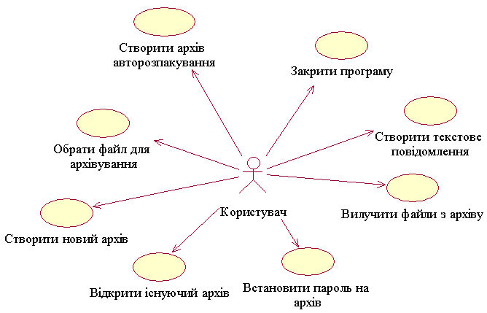

Рисунок 1 – Діаграма варіантів використання програмного забезпечення у нотації UML

У програмному забезпеченні головна форма повинна містити відповідні кнопки, які ініціюють створення нових об’єктів та відправлення даних між ними.

Натиск на кнопку «Новий архів» призводить до виклику відповідного методу обробки події та відкриває форму вибору шляху до створюваного файлу архіву формату *.maf, після цього створюється рекурсивний запит по створенню пароля.

Натиск на кнопку «Повідомлення» активує метод обробки події та викликає форму створення нового текстового повідомлення, після завдання якого користувач зачиняє поточну форму та знов переходить до головної форми.

Натиск на кнопку «Відкрити архів» активує метод обробки події та генерує новий екземпляр класу форми відкриття архіву по вказаному шляху до існуючого (попередньо створеного) файлу формату *.maf.

Натиск на кнопку «Вилучити» активує метод обробки події відображення вікна перевірки коректності введеного паролю та його збігання з створеним під час архівації файлу (якщо така функціональна можливість була використана.

Користувач може обрати одну з 5 виділених кнопок для виконання відповідних дій, що передбачено розробленим проектом програмного забезпечення.

Кожна з кнопок має відповідний текстовий надпис, що відображає зміст. StatusBar демонструє результат успішного запуску.

На розташованій таблиці, яка може гнучко змінювати розміри ширини кожного стовбця містить наступні текстові поля для відображення їх змісту:

1. Ім’я файлу, яке відображається у полі з вказанням формату даних файлу.

2. Розмір архіву, який дозволяє оцінити мінімально можливий обсяг стиснутого файлу.

3. Загальний розмір, який містить дані по поточному обсягу файлу поза архівом.

4. Режим доступу, який показує чи є доступ тільки до читання чи до запису даних у файл.

Висновки. Таким чином розроблене програмне забезпечення може бути використана для вирішення завдання захищеного опціонального стиснення даних та їх передачі для подальшого перегляду менеджерами різних організацій чи установ.

**Література:**

1. Ватолін Д. С. Методи стиснення даних / Д. C. Ватолін. - М.: МДУ, 2009. - 331 с.

2. Ватолін Д. Методи стиснення даних. Влаштування архіваторів, стиснення зображень та відео / Д. Ватолін. - М.: Діалог-МІФІ, 2013. - 381 с.

3. Еломон Д. Стиснення даних, зображень та звуку / Д. Еломон. - СПб.: Пітер, 2011. - 548 с.

4. Мазурков М. І. Методи та коди стиснення інформації / М. І. Мазурков, Ю.С. Ямпільський, В.І. Бондар. - Одеса: ЛІТО ОГПУ, 2010. - 681 с.

5. Ключарьов А. А. Структури та алгоритми обробки даних / А. А. Ключарьов,   
В. А. Матьяш, С. В. Щокін. - СПб.: СПбГУАП, 2003. - 172 с.

6. Бакнелл Дж. Фундаментальні алгоритми та структури даних у Delphi / Дж. Бакнелл. - К.: ДіаСофт, 2003. - 560 с.